ДНЗ №2 «Ялинка»
м. Жашків
Дидактична гра

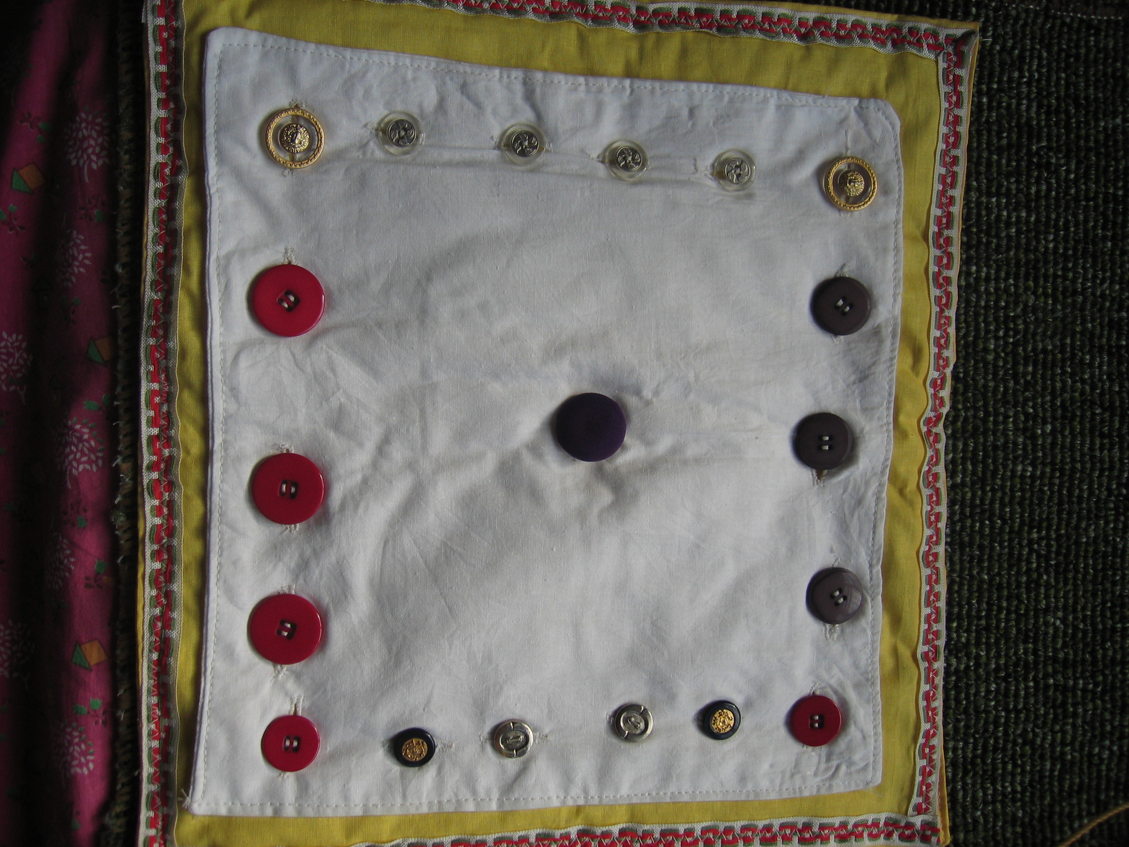

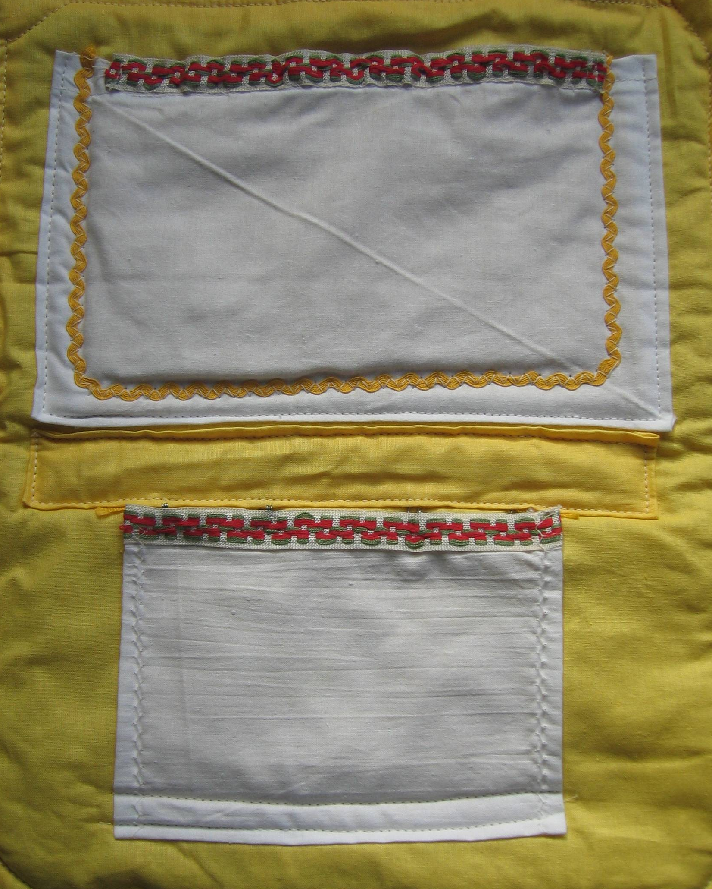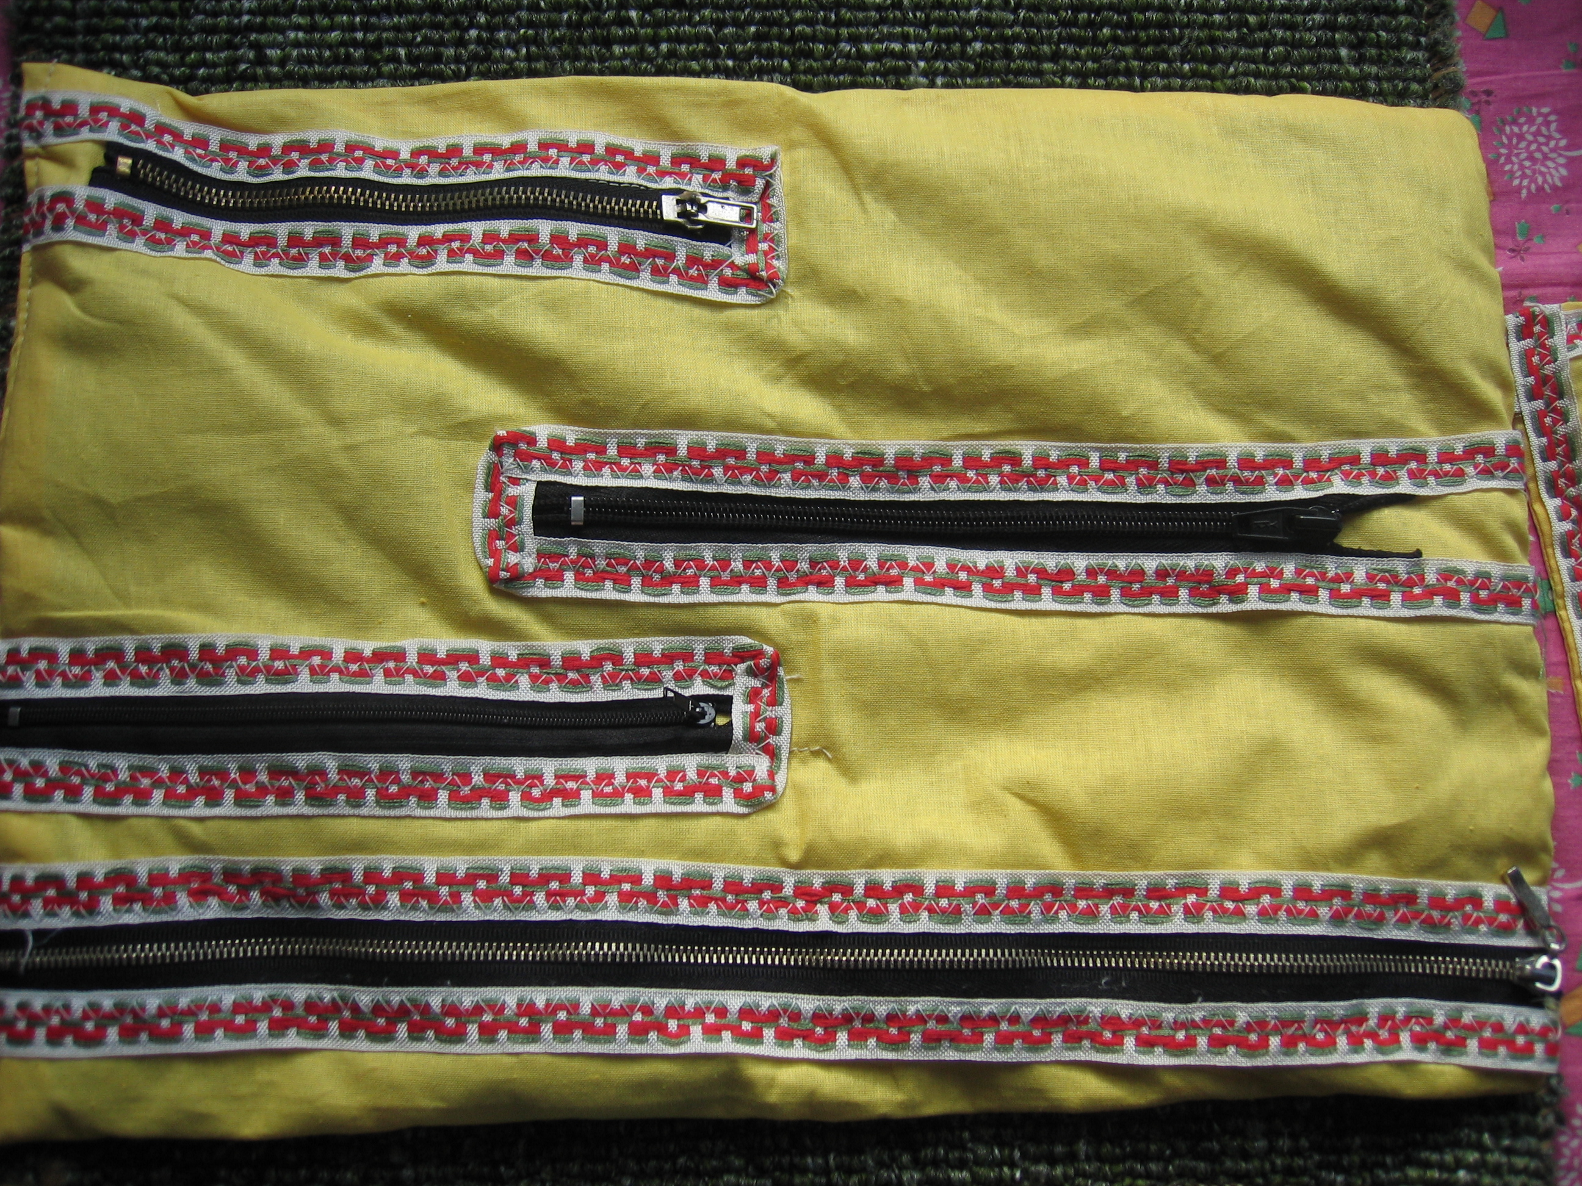

Мета : Вчити дітей розстібати та застібати ґудзики, блискавку ,липучку, гачечки, шнурувати шнурівку, розвивати дрібну моторику пальців рук дитини.

